Travail préparatoire-séquence 2
3e
DOCUMENT 1
Compétence travaillée : LECTEUR (lecture de l’image)
Consignes :
- collez le document dans le cahier de la pensée
- observez / lisez la planche de bande-dessinée.
- dans le cahier de la pensée, répondez aux questions.
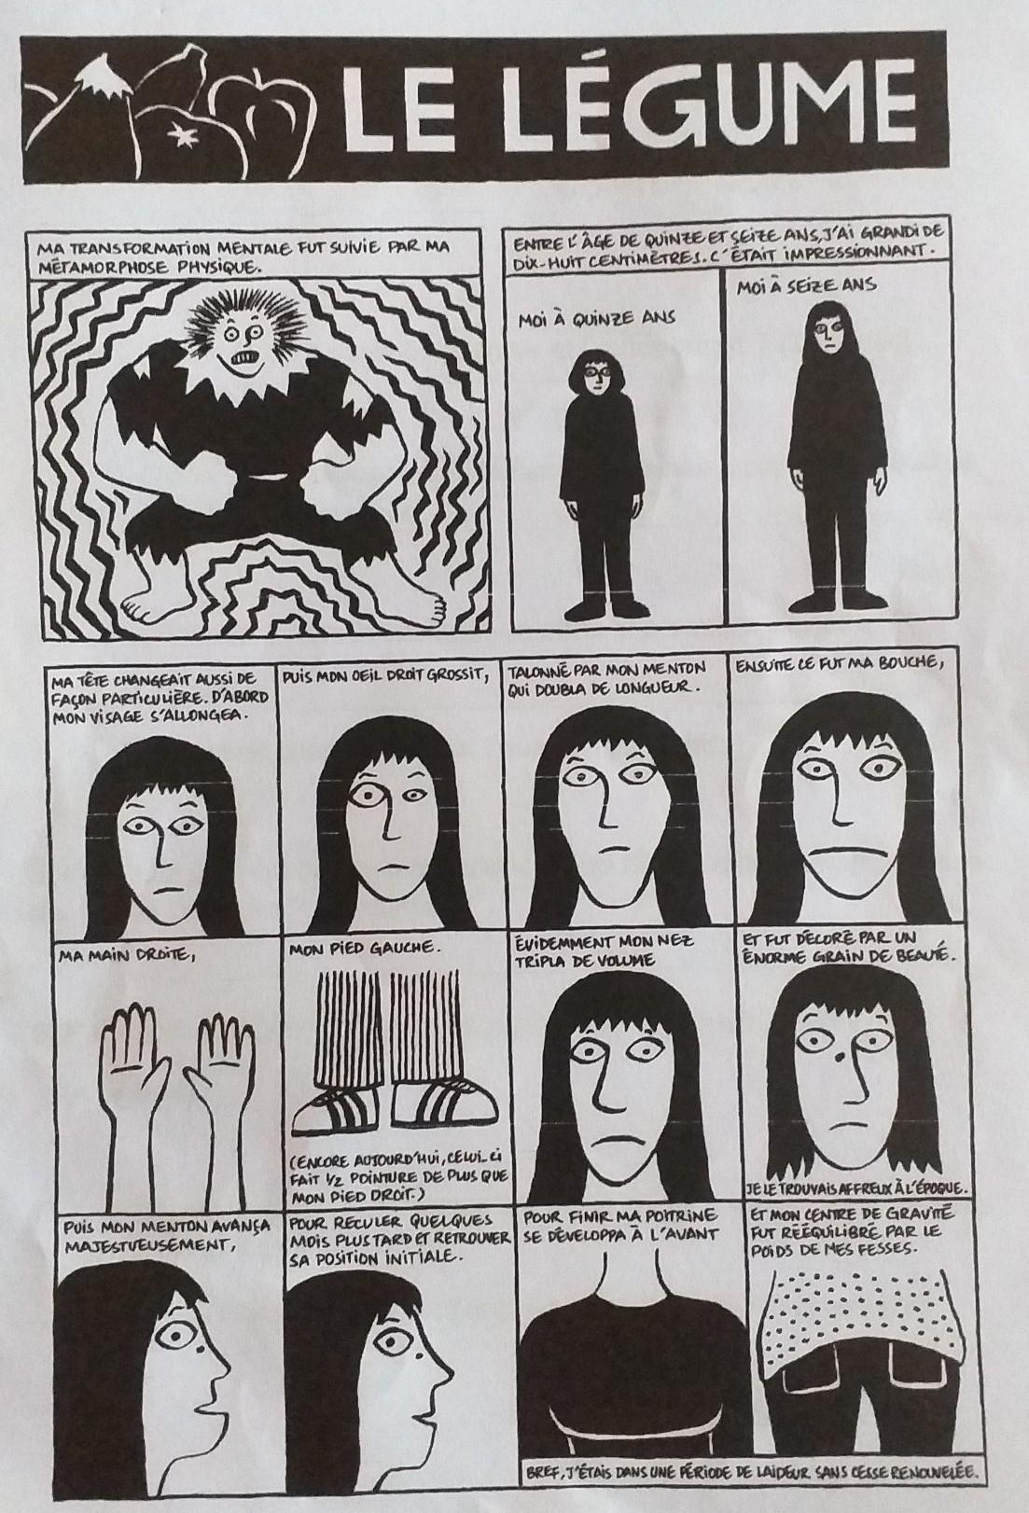
- Qui est Marjane Satrapi ?
- Placez cette auteure sur la frise chronologique.
- Cherchez et notez des informations sur l’œuvre de Marjane Satrapi intitulée Persopolis.
- Qu’est-ce qu’une planche de bande dessinée ? (à noter dans le répertoire)
- Qu’est-ce qu’une vignette dans une planche de bande-dessinée ? (à noter dans le répertoire)
- En quoi cette planche de bande dessinée est-elle autobiographique ? Expliquez.
- Quels sont les sentiments que vous pouvez percevoir sur le visage du personnage ? Expliquez.
- Quel super-héros reconnaît-on dans la première vignette ? Comment expliquez-vous ce choix ? Quelle(s) réaction(s) cela peut-il créer chez le lecteur ? Expliquez
- Qu’est-ce que l’autodérision ?
- Expliquez en quoi cette planche de bande-dessinée est comique.
- Pourquoi, selon vous, Marjane Satrapi a-t-elle intitulée sa planche de bande dessinée : « Le Légume » ?
- Proposez un autre titre pour cette planche de bande dessinée. Expliquez votre choix.

DOCUMENT 2
Consignes :
- observez / lisez cette illustration.
- dans le cahier de la pensée, répondez aux questions.
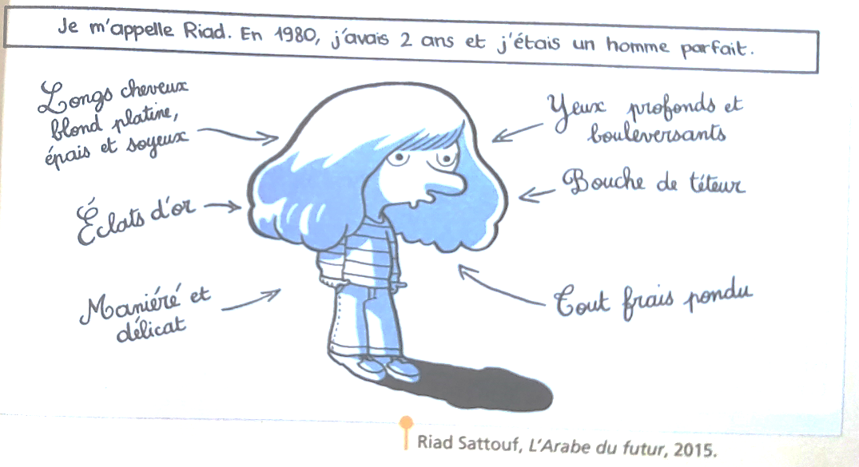
- Qui est Riad Sattouf ? (à placer sur la frise chronologique)
- Cherchez et notez (dans le cahier de la pensée) des informations sur son œuvre : L’Arabe du futur, 2015
- Que soulignent les commentaires sur le dessin ? Expliquez .
- Ces commentaires correspondent-ils au dessin ? Expliquez.
- « J’avais deux ans, j’étais un homme parfait. » Pourquoi cette affirmation est-elle drôle ?
- Quels points communs pouvez-vous trouver entre la planche de bande dessinée de Marjane Satrapi et l’illustration de Riad Sattouf ? Expliquez.

DOCUMENT 3
Compétence travaillée : ECRIVAIN
Consignes : lire le sujet ci-dessous.
« Bref, j’étais dans une période de laideur sans cesse renouvelée. »

  - Vous ne partagez pas cette vision de l’adolescence. Rédigez votre autoportrait physique qui donnera une vision positive des changements de l’adolescence.
  - A rédiger dans le cahier de la pensée.

